附件 2：



“2019年全国职业院校技能大赛”高职组

工业产品数字化设计与制造赛项

创 新 设 计 说 明

（参照纸质格式，从此处开始排版，题目内容也要输入，在电子版面答题）

请选手根据任务三题目要求，打开Word软件新建一个文档，文件名取为“33cx.doc”,按照创新设计说明进行排版，在Word软件中答题。

注意：文档本身排版整齐美观、完整性和插图。（4分）

按照设计要求，分别从各设计要点进行简略分析和创新设计说明。

1. 夹持位置和形状设计。（结合图片和文字进行说明）（7分）

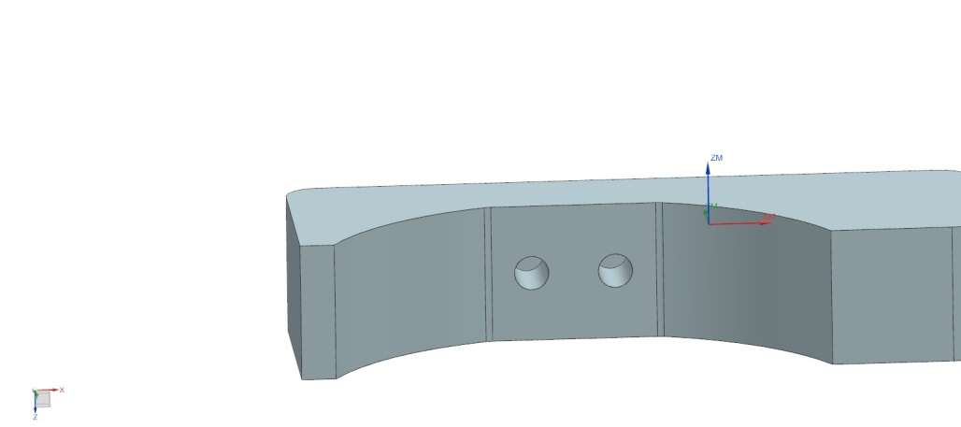

夹持位置就是圆弧凹槽，形状与夹持物较为贴合。夹紧时能较好的夹住工件。

1. 软爪和手指安装设计。（结合图片和文字进行说明）（6分）

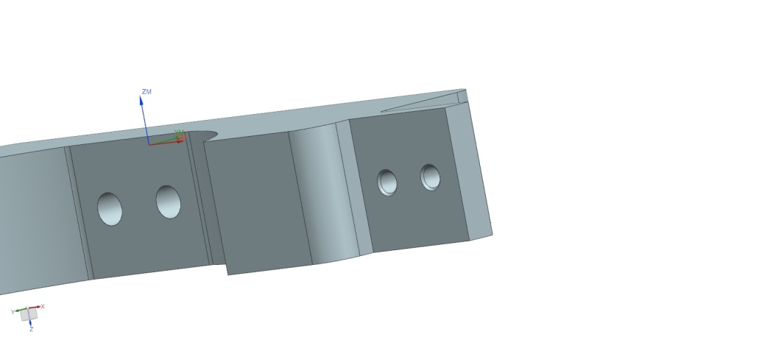

软爪设计尾部设有螺纹孔方便连接固定，软爪形状尺寸设计与手指形状结合比较科学，尺寸连接较好，贴合面的要求也符合。

1. 软爪质量（重量）设计合理性。（结合图片和文字进行说明）（4分）

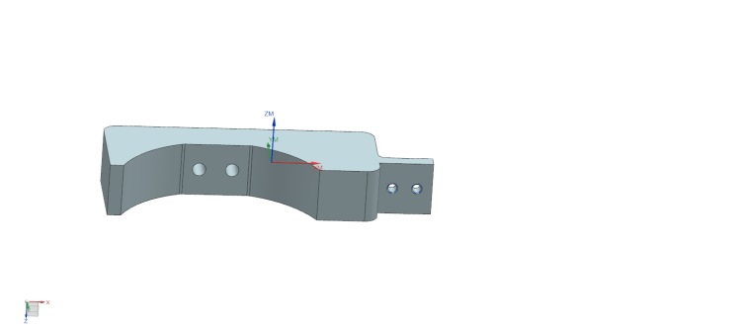

如图所示设计的软爪较小，加工后的软爪质量也较轻，加工起来也较为方便。

1. 吹气孔和快接螺孔设计。（结合图片和文字进行说明）（4分）

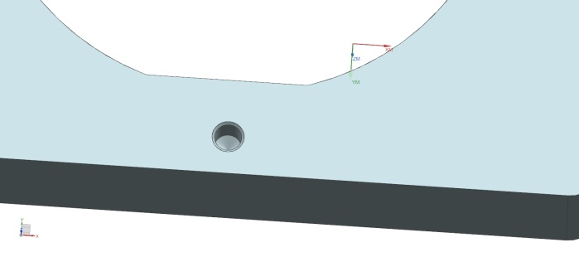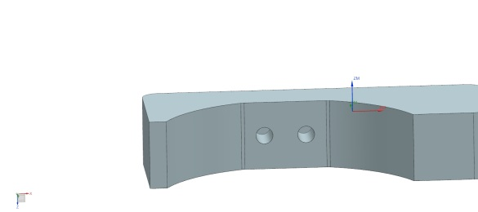

如图所示，吹气孔跟快接螺孔设计位置较为科学，吹气孔跟螺纹孔都在平面，实用性比较强比较方便。